Übung Absolut positionieren

Die Seite "Buchauswahl.htm" ist mit HIlfe von CSS-Anweisungen so zu formatieren, dass in etwa folgendes Layout entsteht:
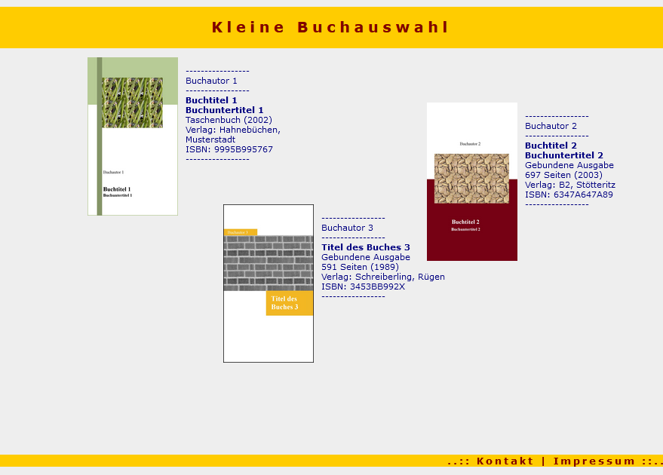

Bisher enthält die Seite "Buchauswahl.htm" bisher bereits einen Link zu Datei "buecher.css", die Überschrift, die mit "position:fixed" formatiert ist

und für jedes der drei Bücher jeweils einen DIV-Container
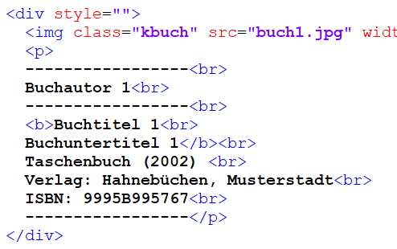

Sie können die CSS-Eigenschaften, die für alle drei DIV-Container gelten sollen, in die CSS-Datei eintragen.
Die Eigenschaften, die für jeden der drei Container individuell festgelegt werden müssen, können Sie als Inline-Formatierung gestalten

